Användarguide Gymappen

## Vad är Gymappen?

Gymappen är dina nya träningsdagbok. Funktionaliteten innehåller bland annat:

* Utföra färdiga pass
* Skapa egna pass och övningar
* Se alla utförda pass
* Kunna se statistik över din utveckling

Denna guide kommer gå igenom steg för steg hur du får ut det mesta av din träning och Gymappen.

## Introduktion

### Start menyn:

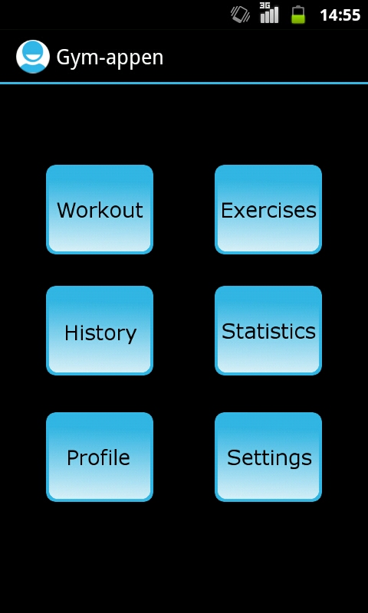

När du startar Gymappen ser det ut enligt följande.

En kort förklaring till vad som händer om man trycker på de olika knapparna:

* Gym-app iconen längst upp till vänster leder alltid tillbaka till start menyn.
* Workout: Du kommer se alla träningspass du har inlagda.
* Exercises: Du kommer se alla övningar som finns inlagda.
* History: Du kommer se alla utförda träningspass.
* Statics: Du kommer se statistik över din träning.
* Profile: Du kan fylla i information om dig själv.
* Settings: Du kan ändra inställningar för Gymappen.

Lägga till övning:  
1. Från start skärmen tryck på exercise iconen och en lista med alla övningar som finns inlagda visas.

2. Tryck på iconen ADD EXERSICE längst upp till höger och en dialogruta kommer visas.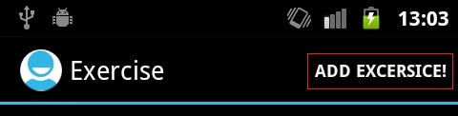

3. Skriv in namnen på övningen du vill lägga till följt av Add.

4. Nu ska vi sätta inställningarna för övningen vi vill lägga till. Börja med att välja om det är en Cardio, Statisk eller Dynamisk övning.

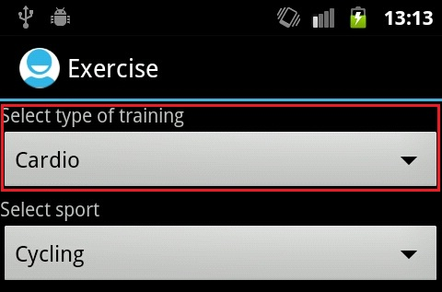

5. För Cardio:

Välj vilken sport du vill lägga till. De två textfälten som följer är friviliga om du vill ha noteringar om övningen.

För Statisk och Dynamisk:

Välj primär och sekundär muskelgrupp. De två textfälten som följer är friviliga om du vill ha noteringar om övningen.

6. Klicka på Done och du har nu lagt till en övning.

## Redigera en övning

1. Från start skärmen tryck på exercise iconen och en lista med alla övningar som finns inlagda visas.
2. Klicka på övningen du vill redigera.
3. Gör steg 4 – 6 i ”Lägg till övning”.

## Skapa ett eget pass

1. Från startsidan tryck på Workout iconen.
2. Tryck på iconen ADD WORKOUT längst upp till höger och en dialog ruta kommer visas.
3. Skriv in namnet du vill ha på passet och klicka på Add Workout.
4. Du ser nu en lista med alla övningar och väljer vilka övningar du vill ha med genom att bocka i övningen på höger sida.

Bild.

Du kan också sortera ut övningar genom att först välja muskelgrupp sedan muskel.

Exempel: Armar och sedan Biceps.

Bild.

1. Klicka på Save och du har nu sparat träningspass.

## Redigera ett träningspass

1. Från startsidan tryck på Workout iconen.
2. Klicka dig sedan in på det passet du vill ändra.
3. Klicka på EDIT WORKOUT längst upp till höger.

Bild.

1. Gör steg 4 och 5 i ”Skapa ett eget pass”.

## Utföra ett träningspass

1. Från startsidan tryck på Workout iconen.
2. Klicka på det passet du vill utföra och passet startar.
3. Välj nu den övning du utför:

Längst upp på varje sida ser du hur mycket du körde senaste gången under Last time och på Sets ser du hur mycket du kört denna gång. Under Notes ser du antekningar om du fyllde i några när du skapade övningen.

**För dynamisk övning:**

Fyll i antalet Repetioner och vikt följt av Add set. Gör om denna proceduren för varje set du kör.

**Statisk övning:**

Fyll i tiden i minuter, sekunder och vikt följt av Add set. Gör om denna proceduren för varje set du kör.

**Cardio övning:**

Fyll i tiden i minuter, sekunder och Distans följt av Add set. Gör om denna proceduren för varje set du kör.

Lägger du till fel kan du trycka på Remove set och det senaste settet tas bort.

När du är klar med övningen klickar du på Done.

1. När du är klar med övningarna gör du något så passet är klart men ännu oklart vad.

## Se alla utförda pass

1. Inte klart än.

## Se statistik över din träning

1. Inte klart än.